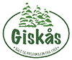
STEINKJER HAGELAG INVITERER TIL EN TRIVELIG KVELD MED ADVENTSKRANS LAGET AV NATURENS OG SKOGENS MATERIALE
Tirsdag 22. november kl. 18.00-21.00 påmelding innen 15. november
Vi lager krans av naturens egne materialer.
Kortreist, grønt og kreativt advent / juleverksted
Ta med gode tynne arbeidshansker, litt varme klær og gode sko
Kurset koster for medlemmer:350,- (inkl. alle materialer), 450,-for ikke-medlemmer. Dere vil få servert varm suppe med brød og noe å drikke til.
Sted: Giskås Øvre i sauefjøset, Nordvegen 796.
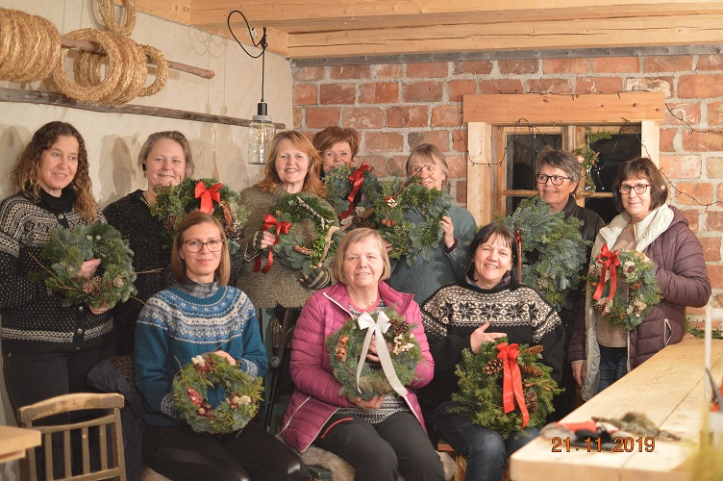
Velkommen til trivelig og inspirerende førjulskos med naturens og skogens ressurser

Påmelding 41930151 (John Hilmar Fornes) eller mail: john.hilmar.fornes@ntebb.no

